# Ecuaciones diferenciales de primer orden de variables separadas

Una ecuación diferencial de primer orden se puede resolver mediante integración si es posible reunir todos los términos en y con dy y todos los términos en x con dx. Es decir, si es posible escribir la ecuación en la forma

%FontSize=11
%TeXFontSize=11
\documentclass{article}
\pagestyle{empty}
\begin{document}
\[
f(y)dy+g(x)dx=0,
\]
\end{document}

Y entonces la solución general es

%FontSize=11
%TeXFontSize=11
\documentclass{article}
\pagestyle{empty}
\begin{document}
\[
\int f(y)dy+\int g(x)dx=C,
\]
\end{document}

En donde C es una constante arbitraria.

Ejemplo. Resuélvase la ecuación

%FontSize=11
%TeXFontSize=11
\documentclass{article}
\pagestyle{empty}
\begin{document}
\[
(x+1)\frac{dy}{dx}=x(y^{2}+1).
\]
\end{document}

Solución. Transformamos la ecuación para separar las variables, e integramos:

%FontSize=11
%TeXFontSize=11
\documentclass{article}
\pagestyle{empty}
\begin{document}
\[
(x+1)dy=x(y^{2}+1)dx,
\]
\end{document}

%FontSize=11
%TeXFontSize=11
\documentclass{article}
\pagestyle{empty}
\begin{document}
\[
\frac{dy}{y^{2}+1}=\frac{xdx}{x+1},
\]
\end{document}

%FontSize=11
%TeXFontSize=11
\documentclass{article}
\pagestyle{empty}
\begin{document}
\[
\mbox{arc\ tg}\,y=x-ln|x+1|+C.
\]
\end{document}

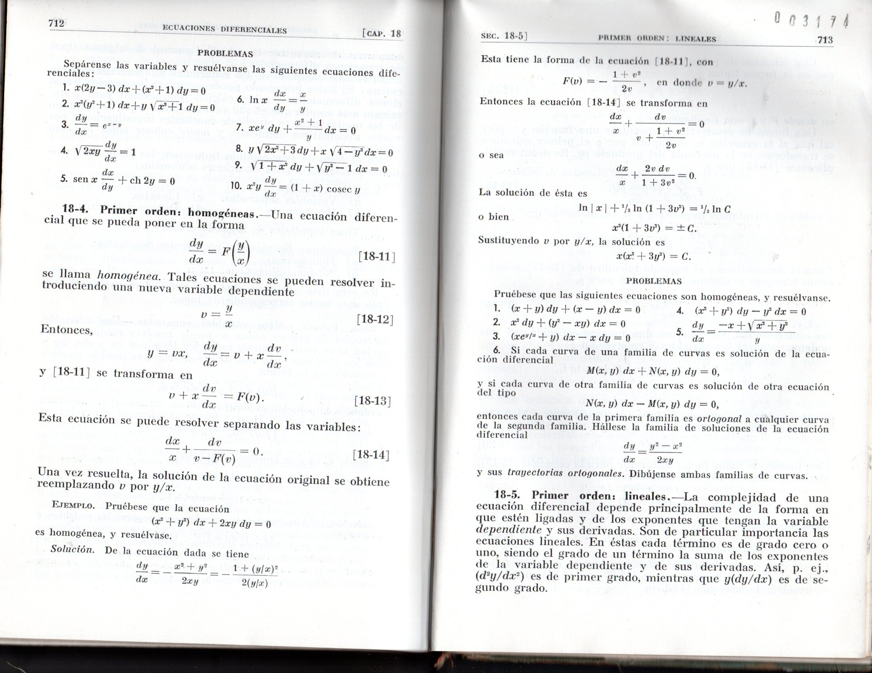

# Ecuaciones diferenciales de primer orden homogéneas

Una ecuación diferencial que se pueda poner en la forma

%FontSize=11
%TeXFontSize=11
\documentclass{article}
\pagestyle{empty}
\begin{document}
\[
\frac{dy}{dx}=F\left(\frac{y}{x}\right)
\]
\end{document} (11)

se llama homogénea. Tales ecuaciones se pueden resolver introduciendo una nueva variable dependiente

%FontSize=11
%TeXFontSize=11
\documentclass{article}
\pagestyle{empty}
\begin{document}
\[
v=\frac{y}{x}
\]
\end{document} (12)

Entonces,

%FontSize=11
%TeXFontSize=11
\documentclass{article}
\pagestyle{empty}
\begin{document}
\[
y=vx,\mbox{\ \ }\frac{dy}{dx}=v+x\frac{dv}{dx},
\]
\end{document}

y (11) se transforma en

%FontSize=11
%TeXFontSize=11
\documentclass{article}
\pagestyle{empty}
\begin{document}
\[
v+x\frac{dv}{dx}=F(v)
\]
\end{document} (13)

Esta ecuación se puede resolver separando las variables:

%FontSize=11
%TeXFontSize=11
\documentclass{article}
\pagestyle{empty}
\begin{document}
\[
\frac{dx}{x}+\frac{dv}{v-F(v)}=0.
\]
\end{document} (14)

Una vez resuelta, la solución de la ecuación original se obtiene reemplazando %FontSize=11
%TeXFontSize=11
\documentclass{article}
\pagestyle{empty}
\begin{document}
\[
v
\]
\end{document} por %FontSize=11
%TeXFontSize=11
\documentclass{article}
\pagestyle{empty}
\begin{document}
\[
y/x
\]
\end{document}.

Ejemplo. Pruébese que la ecuación

%FontSize=11
%TeXFontSize=11
\documentclass{article}
\pagestyle{empty}
\begin{document}
\[
(x^{2}+y^{2})dx+2xydy=0
\]
\end{document}

Es homogénea y resuélvase.

Solución. De la ecuación dada se tiene

%FontSize=11
%TeXFontSize=11
\documentclass{article}
\pagestyle{empty}
\begin{document}
\[
\frac{dy}{dx}=-\frac{x^{2}+y^{2}}{2xy}=
-\frac{1+(y/x)^{2}}{2(y/x)}
\]
\end{document}

Esta tiene la forma de la ecuación (11), con

%FontSize=11
%TeXFontSize=11
\documentclass{article}
\pagestyle{empty}
\begin{document}
\[
F(v)=-\frac{1+v^{2}}{2v},\mbox{\ en donde\ }v=y/x.
\]
\end{document}

Entonces la ecuación (14) se transforma en

%FontSize=11
%TeXFontSize=11
\documentclass{article}
\pagestyle{empty}
\begin{document}
\[
\frac{dx}{x}+\frac{dv}{v+\frac{1+v^{2}}{2v}}=0
\]
\end{document}

o sea

%FontSize=11
%TeXFontSize=11
\documentclass{article}
\pagestyle{empty}
\begin{document}
\[
\frac{dx}{x}+\frac{2vdv}{1+3v^{2}}=0
\]
\end{document}

La solución de esta es

%FontSize=11
%TeXFontSize=11
\documentclass{article}
\pagestyle{empty}
\begin{document}
\[
\mbox{ln}\,|x|+\frac{1}{3}\mbox{ln}\,(1+3v^{2})=\frac{1}{3}\mbox{ln}\,C
\]
\end{document}

o bien

%FontSize=11
%TeXFontSize=11
\documentclass{article}
\pagestyle{empty}
\begin{document}
\[
x^{3}(1+3v^{2})=\pm C
\]
\end{document}

Sustituyendo v por y/x, la solución es

%FontSize=11
%TeXFontSize=11
\documentclass{article}
\pagestyle{empty}
\begin{document}
\[
x(x^{2}+3y^{2})=C.
\]
\end{document}



# Ecuaciones diferenciales de primer orden lineales

La complejidad de una ecuación diferencial depende principalmente de la forma en que estén ligadas y de los exponentes que tengan la variable dependiente y sus derivadas. Son de particular importancia las ecuaciones lineales. En éstas cada término es de grado cero o uno, siendo el grado de un término la suma de los exponentes de la variable dependiente y de sus derivadas. Así. Por ejemplo,( %FontSize=11
%TeXFontSize=11
\documentclass{article}
\pagestyle{empty}
\begin{document}
\[
d^{2}y/dx^{2}
\]
\end{document}) es de primer grado, mientras que %FontSize=11
%TeXFontSize=11
\documentclass{article}
\pagestyle{empty}
\begin{document}
\[
y(dy/dx)
\]
\end{document} es de segundo grado.

Una ecuación de primer orden lineal se puede poner siempre en la forma típica

%FontSize=11
%TeXFontSize=11
\documentclass{article}
\pagestyle{empty}
\begin{document}
\[
\frac{dy}{dx}+Py=Q,
\]
\end{document} (15)

En donde P y Q son funciones de x.

Una forma de resolverla es encontrar una función %FontSize=11
%TeXFontSize=11
\documentclass{article}
\pagestyle{empty}
\begin{document}
\[
\rho=\rho(x)
\]
\end{document} tal que si la ecuación se multiplica por %FontSize=11
%TeXFontSize=11
\documentclass{article}
\pagestyle{empty}
\begin{document}
\[
\rho
\]
\end{document} el primer miembro se transforme en la derivada del producto %FontSize=11
%TeXFontSize=11
\documentclass{article}
\pagestyle{empty}
\begin{document}
\[
\rho y
\]
\end{document}. Es decir, multiplicamos (15) por %FontSize=11
%TeXFontSize=11
\documentclass{article}
\pagestyle{empty}
\begin{document}
\[
\rho
\]
\end{document},

%FontSize=11
%TeXFontSize=11
\documentclass{article}
\pagestyle{empty}
\begin{document}
\[
\rho\frac{dy}{dx}+\rho Py=\rho Q
\]
\end{document} (16)

Y entonces intentamos imponer a %FontSize=11
%TeXFontSize=11
\documentclass{article}
\pagestyle{empty}
\begin{document}
\[
\rho
\]
\end{document} la condición de que

%FontSize=11
%TeXFontSize=11
\documentclass{article}
\pagestyle{empty}
\begin{document}
\[
\rho\frac{dy}{dx}+\rho Py=\frac{d}{dx}(\rho y).
\]
\end{document} (17)

Cuando desarrollamos el segundo miembro de (17) y reducimos términos se obtiene la condición para %FontSize=11
%TeXFontSize=11
\documentclass{article}
\pagestyle{empty}
\begin{document}
\[
\rho
\]
\end{document},

%FontSize=11
%TeXFontSize=11
\documentclass{article}
\pagestyle{empty}
\begin{document}
\[
\frac{d\rho}{dx}=\rho P.
\]
\end{document} (18)

En esta ecuación, %FontSize=11
%TeXFontSize=11
\documentclass{article}
\pagestyle{empty}
\begin{document}
\[
P=P(x)
\]
\end{document} es una función conocida, así que podemos separar las variables y resolver en %FontSize=11
%TeXFontSize=11
\documentclass{article}
\pagestyle{empty}
\begin{document}
\[
\rho
\]
\end{document}:

%FontSize=11
%TeXFontSize=11
\documentclass{article}
\pagestyle{empty}
\begin{document}
\[
\frac{d\rho}{\rho}=Pdx,\mbox{\ \ \ ln}\,|\rho|=
\int Pdx+\mbox{ln}\,C,
\]
\end{document}

%FontSize=11
%TeXFontSize=11
\documentclass{article}
\pagestyle{empty}
\begin{document}
\[
\rho=\pm Ce^{\int Pdx}.
\]
\end{document} (19)

Puesto que no necesitamos la función general para %FontSize=11
%TeXFontSize=11
\documentclass{article}
\pagestyle{empty}
\begin{document}
\[
\rho
\]
\end{document}, sino una particular, podemos tomar %FontSize=11
%TeXFontSize=11
\documentclass{article}
\pagestyle{empty}
\begin{document}
\[
\pm C=1
\]
\end{document} en (19) y utilizar

%FontSize=11
%TeXFontSize=11
\documentclass{article}
\pagestyle{empty}
\begin{document}
\[
\rho = e^{\int Pdx}.
\]
\end{document} (20)

Esta función se llama **factor integrante** para la ecuación (15). Mediante ella, (16) se transforma en

%FontSize=11
%TeXFontSize=11
\documentclass{article}
\pagestyle{empty}
\begin{document}
\[
\frac{d}{dx}(\rho y)=\rho Q,
\]
\end{document}

cuya solución es

%FontSize=11
%TeXFontSize=11
\documentclass{article}
\pagestyle{empty}
\begin{document}
\[
\rho y=\int\rho Qdx+C.
\]
\end{document} (21)

Puesto que %FontSize=11
%TeXFontSize=11
\documentclass{article}
\pagestyle{empty}
\begin{document}
\[
\rho
\]
\end{document} está dado por (20), mientras que P y Q son dadas, se tiene en las ecuaciones (20) y (21) una forma de resolver la ecuación (15).

Ejemplo 1.

%FontSize=11
%TeXFontSize=11
\documentclass{article}
\pagestyle{empty}
\begin{document}
\[
\frac{dy}{dx}+y=e^{x}.
\]
\end{document}

%FontSize=11
%TeXFontSize=11
\documentclass{article}
\pagestyle{empty}
\begin{document}
\[
P=1,\,\,\,Q=e^{x} 
\]
\end{document},

%FontSize=11
%TeXFontSize=11
\documentclass{article}
\pagestyle{empty}
\begin{document}
\[
\rho=e^{\int dx}=e^{x},
\]
\end{document}

%FontSize=11
%TeXFontSize=11
\documentclass{article}
\pagestyle{empty}
\begin{document}
\[
e^{x}y=\int (e^{x})(e^{x})dx+C
\]
\end{document}

%FontSize=11
%TeXFontSize=11
\documentclass{article}
\pagestyle{empty}
\begin{document}
\[
e^{x}y=\int e^{2x}dx+C=\frac{1}{2}e^{2x}+C
\]
\end{document},

%FontSize=11
%TeXFontSize=11
\documentclass{article}
\pagestyle{empty}
\begin{document}
\[
y=\frac{1}{2}e^{x}+Ce^{-x}
\]
\end{document}

Ejemplo 2.

%FontSize=11
%TeXFontSize=11
\documentclass{article}
\pagestyle{empty}
\begin{document}
\[
x\frac{dy}{dx}-3y=x^{2}
\]
\end{document}

Solución. Ponemos la ecuación en la forma típica,

%FontSize=11
%TeXFontSize=11
\documentclass{article}
\pagestyle{empty}
\begin{document}
\[
\frac{dy}{dx}-\frac{3}{x}y=x,
\]
\end{document}

en donde se ve que

%FontSize=11
%TeXFontSize=11
\documentclass{article}
\pagestyle{empty}
\begin{document}
\[
P=-\frac{3}{x},\mbox{\ \ \ \ }Q=x.
\]
\end{document}

Por consiguiente,

%FontSize=11
%TeXFontSize=11
\documentclass{article}
\pagestyle{empty}
\begin{document}
\[
\rho=e^{\int -(3/x)dx}=e^{-3\mbox{ln}\,x}=
\frac{1}{e^{3\mbox{ln}\,x}}=\frac{1}{x^{3}},
\]
\end{document}

y también

%FontSize=11
%TeXFontSize=11
\documentclass{article}
\pagestyle{empty}
\begin{document}
\[
\frac{1}{x^{3}}y=\int\frac{x}{x^{3}}dx+C=
-\frac{1}{x}+C,
\]
\end{document}

%FontSize=11
%TeXFontSize=11
\documentclass{article}
\pagestyle{empty}
\begin{document}
\[
y=-x^{2}+Cx^{2}.
\]
\end{document}

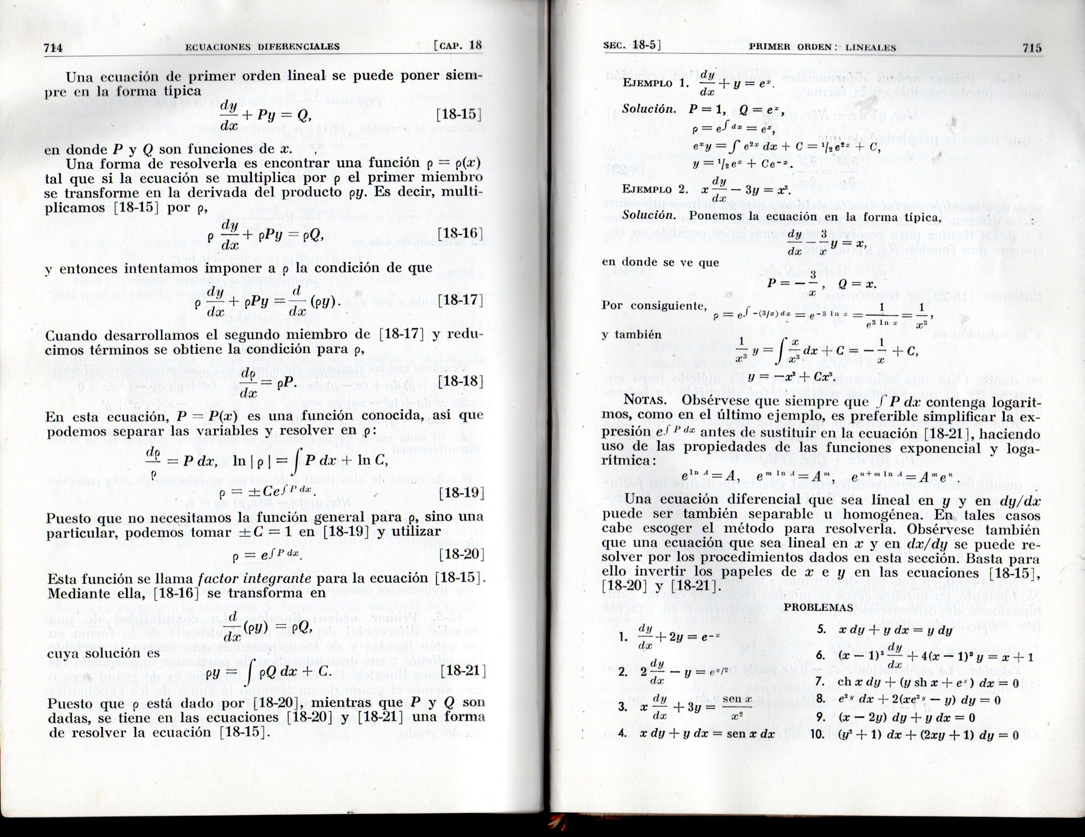

# Ecuaciones diferenciales de primer orden exactas

Una ecuación que se pueda escribir en la forma

%FontSize=11
%TeXFontSize=11
\documentclass{article}
\pagestyle{empty}
\begin{document}
\[
M(x,y)dx+N(x,y)dy=0,
\]
\end{document} (22)

y que tenga la propiedad de que

%FontSize=11
%TeXFontSize=11
\documentclass{article}
\pagestyle{empty}
\begin{document}
\[
\frac{\delta M}{\delta y}=\frac{\delta N}{\delta x},
\]
\end{document} (23)

se denomina diferencial exacta, debido a que su primer miembro es la diferencial exacta de una función de las dos variables x e y. La técnica para resolver estas ecuaciones consiste en encontrar una función %FontSize=11
%TeXFontSize=11
\documentclass{article}
\pagestyle{empty}
\begin{document}
\[
f(x,y)
\]
\end{document} tal que

%FontSize=11
%TeXFontSize=11
\documentclass{article}
\pagestyle{empty}
\begin{document}
\[
df=Mdx+Ndy.
\]
\end{document} (24)

Entonces (22) se transforma en

%FontSize=11
%TeXFontSize=11
\documentclass{article}
\pagestyle{empty}
\begin{document}
\[
df=0
\]
\end{document}

y la solución es

%FontSize=11
%TeXFontSize=11
\documentclass{article}
\pagestyle{empty}
\begin{document}
\[
f(x,y)=C,
\]
\end{document}

en donde C es una constante arbitraria. El método para encontrar %FontSize=11
%TeXFontSize=11
\documentclass{article}
\pagestyle{empty}
\begin{document}
\[
f(x,y)
\]
\end{document} que satisfaga a (24) fue discutido en la sección 14-13.

INCLUIR AQUÍ LA SECCION 14-12 CONSU TEOREMA, AUNQUE LA DEMOSTRACION SE INCLUYA SOLO COMO IMAGEN ESCANEADA.

**Diferenciales exactas. --** En diversas ocasiones el resultado de expresar un problema físico en términos matemáticos conduce a una ecuación diferencial que ha de integrarse. En los casos más simples podemos separar las variables y escribir la ecuación diferencial en la siguiente forma

%FontSize=11
%TeXFontSize=11
\documentclass{article}
\pagestyle{empty}
\begin{document}
\[
f(x)dx=g(y)dy,
\]
\end{document}

que puede resolverse siempre que podamos hallar %FontSize=11
%TeXFontSize=11
\documentclass{article}
\pagestyle{empty}
\begin{document}
\[
\int f(x)dx
\]
\end{document} y %FontSize=11
%TeXFontSize=11
\documentclass{article}
\pagestyle{empty}
\begin{document}
\[
\int g(y)dy
\]
\end{document}. A veces no es posible separar las variables, como, por ejemplo, en la ecuación

%FontSize=11
%TeXFontSize=11
\documentclass{article}
\pagestyle{empty}
\begin{document}
\[
(x^{2}+y^{2})dx+2xydy=0,
\]
\end{document} (14-92)

y también en la ecuación

%FontSize=11
%TeXFontSize=11
\documentclass{article}
\pagestyle{empty}
\begin{document}
\[
(x^{2}+y^{2})dx-2xydy=0,
\]
\end{document} (14-93)

Más generalmente, podemos encontrarnos con una ecuación de la forma

%FontSize=11
%TeXFontSize=11
\documentclass{article}
\pagestyle{empty}
\begin{document}
\[
M(x,y)dx+N(x,y)dy=0,
\]
\end{document} (14-94)

En donde M(x,y) y N(x,y) son funciones de x e y. (En la mayor parte de los casos serán continuas y tendrán derivadas parciales continuas con respecto a x e y.) La ecuación diferencial (14-94) se puede resolver con facilidad si es posible encontrar una función

%FontSize=11
%TeXFontSize=11
\documentclass{article}
\pagestyle{empty}
\begin{document}
\[
w=f(x,y)
\]
\end{document} (14-95)

tal que el primer miembro de la ecuación (14-94) sea la diferencial total de w, pues en tal caso se reduce a

%FontSize=11
%TeXFontSize=11
\documentclass{article}
\pagestyle{empty}
\begin{document}
\[
dw=0
\]
\end{document}

Y la solución de esta ecuación es sencillamente

%FontSize=11
%TeXFontSize=11
\documentclass{article}
\pagestyle{empty}
\begin{document}
\[
w=C,
\]
\end{document}

así que la solución de (14-94) es

%FontSize=11
%TeXFontSize=11
\documentclass{article}
\pagestyle{empty}
\begin{document}
\[
f(x,y)=C,
\]
\end{document}

en donde C es una constante arbitraria.

Pero las expresiones de la forma dada para la ecuación (14-94) no son, en general, diferenciales de funciones. En efecto, de las dos expresiones dadas por (14-92) y (14-93), vamos a ver que la primera es una diferencial y que la segunda no lo es.

En estos casos se usa la siguiente terminología: una expresión

%FontSize=11
%TeXFontSize=11
\documentclass{article}
\pagestyle{empty}
\begin{document}
\[
M(x,y)dx+N(x,y)dy
\]
\end{document} (14-96)

se llama **diferencial exacta** si existe una función %FontSize=11
%TeXFontSize=11
\documentclass{article}
\pagestyle{empty}
\begin{document}
\[
f(x,y)
\]
\end{document} tal que

%FontSize=11
%TeXFontSize=11
\documentclass{article}
\pagestyle{empty}
\begin{document}
\[
df(x,y)=M(x,y)dx+N(x,y)dy.
\]
\end{document} (14-97)

Si tal función no existe, la expresión no es una diferencial exacta.

Se presenta entonces tres cuestiones:

1. ¿Cuándo puede afirmarse que una expresión sea o no diferencial exacta?
2. En el caso de que la expresión sea diferencial exacta, ¿cómo encontraremos la función %FontSize=11
   %TeXFontSize=11
   \documentclass{article}
   \pagestyle{empty}
   \begin{document}
   \[
   f(x,y)
   \]
   \end{document} de la cual es su diferencial?
3. En el caso de que la expresión no sea diferencial exacta, ¿cómo podremos resolver la ecuación diferencial?

En la demostración del teorema que sigue se da respuesta a las dos primeras cuestiones.

TEOREMA. *Sean las funciones %FontSize=11
%TeXFontSize=11
\documentclass{article}
\pagestyle{empty}
\begin{document}
\[
M(x,y)
\]
\end{document} y %FontSize=11
%TeXFontSize=11
\documentclass{article}
\pagestyle{empty}
\begin{document}
\[
N(x,y)
\]
\end{document} continuas y con derivadas parciales continuas %FontSize=11
%TeXFontSize=11
\documentclass{article}
\pagestyle{empty}
\begin{document}
\[
M_{x}
\]
\end{document}, %FontSize=11
%TeXFontSize=11
\documentclass{article}
\pagestyle{empty}
\begin{document}
\[
M_{y}
\]
\end{document}, %FontSize=11
%TeXFontSize=11
\documentclass{article}
\pagestyle{empty}
\begin{document}
\[
N_{x}
\]
\end{document}, %FontSize=11
%TeXFontSize=11
\documentclass{article}
\pagestyle{empty}
\begin{document}
\[
N_{y}
\]
\end{document}. Entonces la condición necesaria y suficiente para que*

*%FontSize=11
%TeXFontSize=11
\documentclass{article}
\pagestyle{empty}
\begin{document}
\[
M(x,y)dx+N(x,y)dy
\]
\end{document}*

*sea una diferencial exacta es que*

%FontSize=11
%TeXFontSize=11
\documentclass{article}
\pagestyle{empty}
\begin{document}
\[
\frac{\partial M}{\partial y}=
\frac{\partial N}{\partial x}
\]
\end{document}

*Demostración*. Probaremos primero que la condición es necesaria. A tal fin, supongamos que la expresión es una diferencial exacta; es decir, suponemos que existe una función %FontSize=11
%TeXFontSize=11
\documentclass{article}
\pagestyle{empty}
\begin{document}
\[
f(x,y)
\]
\end{document} tal que la ecuación (14-97) se satisface. Pero entonces sabemos que

%FontSize=11
%TeXFontSize=11
\documentclass{article}
\pagestyle{empty}
\begin{document}
\[
df=\frac{\partial f}{\partial x}dx+\frac{\partial f}{\partial y}dy
\]
\end{document} (14-98)

En las ecuaciones (14-97) y (14-98), %FontSize=11
%TeXFontSize=11
\documentclass{article}
\pagestyle{empty}
\begin{document}
\[
dx
\]
\end{document} y %FontSize=11
%TeXFontSize=11
\documentclass{article}
\pagestyle{empty}
\begin{document}
\[
dy
\]
\end{document} son variables independientes, y podemos tomar una de ellas, %FontSize=11
%TeXFontSize=11
\documentclass{article}
\pagestyle{empty}
\begin{document}
\[
dx
\]
\end{document} o %FontSize=11
%TeXFontSize=11
\documentclass{article}
\pagestyle{empty}
\begin{document}
\[
dy
\]
\end{document} igual a cero y que la otra no lo sea. Entonces la única posibilidad de que ambas ecuaciones puedan satisfacerse es que

%FontSize=11
%TeXFontSize=11
\documentclass{article}
\pagestyle{empty}
\begin{document}
\[
\frac{\partial f}{\partial x}=M(x,y),\mbox{\ \ }
\frac{\partial f}{\partial y}=N(x,y).
\]
\end{document} (14-99)

Ahora podemos afirmar, por el teorema de la sección 14-12, que si %FontSize=11
%TeXFontSize=11
\documentclass{article}
\pagestyle{empty}
\begin{document}
\[
M
\]
\end{document} y %FontSize=11
%TeXFontSize=11
\documentclass{article}
\pagestyle{empty}
\begin{document}
\[
N
\]
\end{document} son continuas y tienen derivadas parciales continuas, se verifica que

%FontSize=11
%TeXFontSize=11
\documentclass{article}
\pagestyle{empty}
\begin{document}
\[
\frac{\partial}{\partial y}\left(\frac{\partial f}{\partial x}\right)=
\frac{\partial}{\partial x}\left(\frac{\partial f}{\partial y}\right),
\]
\end{document}

(sustituyendo (14-99) en la expresión anterior se concluye que (14-100) tiene que ser cierto) así que la condición

%FontSize=11
%TeXFontSize=11
\documentclass{article}
\pagestyle{empty}
\begin{document}
\[
\frac{\partial M}{\partial y}=
\frac{\partial N}{\partial x}
\]
\end{document} (14-100)

es necesaria para que pueda satisfacerse la condición (14-99).